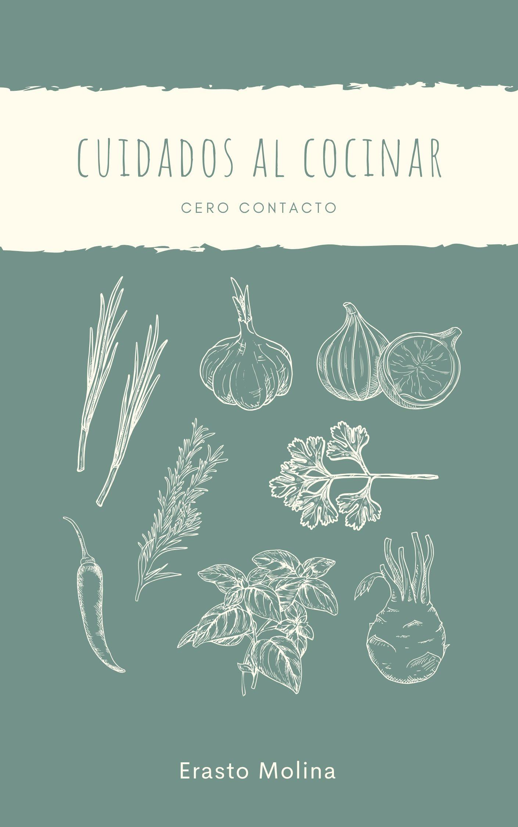
San Cristóbal de Las Casas, Chiapas. México.
24 de mayo 2020
Buenos días, espero le sea de utilidad:
Es necesario seguir las reglas en la preparación de sus alimentos, con una cultura de la prevención de intoxicaciones y/o enfermedades.
Es primordial colocar a la vista recordatorios de los procedimientos a seguir en la elaboración de alimentos, para responder ante imprevistos y prevenir intoxicaciones, garantizar la calidad e inocuidad de los alimentos, necesidad común después de la pandemia de COVID 19.
Para contactar a su cliente a través del internet, hoy es indispensable mostrar que usted cumple con las reglas de higiene y prevención en los alimentos, como los procedimientos de CERO CONTACTO.
Con el fin de recuperar la regularidad de sus ventas, debe implementar las nuevas reglas en la venta de alimentos después de la pandemia, acciones de prevención de accidentes e intoxicaciones en la preparación de alimentos de su restaurante,
Así como colocar en la cocina, este reglamento de higiene y prevención en la elaboración de los alimentos, que le obsequio deseándole éxito y estabilidad.
Promueva confianza mostrando con fotografías profesionales en internet, fotos reales, hermosas y sencillas, que al generar confianza concretan el pedido, para vender necesita además del impacto visual, imágenes ordenadas, limpias y honestas.
Contrate un paquete de fotografías de alimentos, en el que USTED DEMUESTRA SEGUIR LAS NORMAS DE CERO CONTACTO, para su promoción en internet.

Por tan solo $350.00 pesos, precio de promoción.

Para más informes, llame al
967 672 13 73
o haga clic aquí: Fotografía
amigos@erastomolina.com
Higiene y prevención al cocinar.
- Presentarse limpio y sano a cocinar. Bien descansado y alimentado.
- Sin uñas largas con gérmenes, o pintadas ya que el esmalte es tóxico.
- Sin anillos, aretes, ni relojes. Ya que estorban, contaminan y se arruinan.
- Sin barba, ni bigote de preferencia, cabello largo recogido.
- Pasar al baño antes de comenzar. evitar ir durante la cocinada.
- Activar manos libres en Teléfonos Celulares, antes de empezar, ya que son agentes contaminantes y también pueden caer al piso o dentro de los alimentos.
- Evitar distracciones con celulares, cocinar requiere la atención plena de sus cinco sentidos.
- Calcular bien las porciones. evita desperdicios y almacenamiento de sobras.
- Revisar lista de ingredientes, evita la baja calidad en la preparación, preferir alimentos frescos y orgánicos.
- Revisar caducidad de alimentos empaquetados. evita intoxicaciones graves.
- Revisar el buen estado de los empaques. evita intoxicaciones graves
- Mantener tapados los botes de basura. para evitar infecciones por moscas
- No permitir mascotas en la cocina. ni aves, ni peces, ni gatos o perros.
- Mantener cerrado el almacén de alimentos. para evitar se introduzcan plagas.
- Lavar espacios antes de comenzar, aunque se encuentren ordenados del día anterior
- Lavado correcto de las manos: palma, dorso, entre dedos y muñeca, secado al aire libre (sin toalla).
- Lavar manos continuamente al cocinar (no usar gel desinfectante) quizás alcohol líquido.
- Evitar contaminación cruzada de cuchillos, cucharas, contenedores, ollas y tabla de picar.
- Evitar fermentar alimentos (“agriar”) por cambios incorrectos de temperatura.
- Estornudar o toser correctamente: cubriéndose con el antebrazo, el revés del codo, en la articulación de brazo y antebrazo, sin usar
- Usar ropa lavada y desinfectada de color blanca, preferiblemente una bata completa además de mandil.
- Usar gorro, mandil, lentes de protección y cubrebocas.
- Usar guantes de látex desechables (ordenar secuencia de trabajo para no desperdiciar guantes).
- Pañuelo personal para sudor y lágrimas, durante la preparación eventualmente se corta cebolla y chile que provocan lágrimas y se suda continuamente (no secarse con la manta de secado de trastes).
- No cocinar estando enfermo, puede provocar somnolencia y accidentes, además de transmitir las bacterias o virus.
- Suspender trabajo inmediatamente si se sangra la cutícula de las uñas o se corta. hay que buscar un sustituto.
- Prever resbalones y electroshock. evitando obstáculos en el piso, así como cables y conexiones en mal estado.
- En caso se sobrar alimento, (que no debería suceder, en este caso es preferible que falte y no que sobre,) ya que se puede preparar más, pero si no hay que envasar correctamente los sobrantes, reduciendo espacio en refrigerador.
- No usar el refrigerador como alacena, regularmente debe estar vacío o con espacio amplio.
- Lavar y desinfectar utensilios, al final de la preparación usar cloro para las tablas de picar, dejar secos los trastes en su correcto lugar
- Cerrar llave de paso del gas, para evitar accidentes y desconectar aparatos eléctricos que puedan dañarse o desperdiciar energía.
- Empacar al vacío la producción, y etiquetarla, anotar fecha y hora de elaboración.
- Usar equipo para no tener contacto alguno mientras se empaca. preferiblemente caja transparente tipo incubadora para desinfectar el empaque (doble) y sellar el envío.
- Conservar alimentos, concentrados, deshidratados, y otras técnicas.
- Disuadir, capturar y eliminar, moscas, roedores y rastreros nocturnos.
- Colocar además letreros en botes de basura para mantener cerrada la tapa y hacer la separación adecuada de la basura para reciclar desperdicios.
- Colocar horario de recolección a la vista, cerca de los botes. Con responsables de limpieza, desechos y utensilios.
- Colocar también señalética del correcto lavado de manos en baño como en el lavabo.
- Colocar este RECORDATORIO en la alacena, en la mesa de trabajo, el lavabo de manos en las entradas y salidas de la cocina.

Haga ver el cumplimiento de las reglas de preparación de alimentos, higiénicas y de prevención epidemiológica A través de FOTOGRAFÍAS PROFESIONALES.

Cree un paquete de fotografías de alimentos, que muestran seguir las normas de CERO CONTACTO, para su venta en línea.
Por tan solo $350.00 pesos, precio de promoción.
informes:
967 672 13 73
Haga clic aquí: Fotografía
amigos@erastomolina.com

